Неопределённый интеграл

Определение: множество всех первообразных для функции называется неопределённым интегралом от функции и обозначается символом .
По определению:, где
Ффункция называется подынтегральной функцией,
– подынтегральным выражением,
процесс отыскания множества первообразных – интегрированием. Интегрирование – это восстановление функции по её производной (обратное действие по отношению к дифференцированию).
Пример: 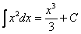, где
При нахождении интеграла константу (постоянный множитель) можно вынести из-под знака интеграла, то есть .
Неопределённый интеграл от алгебраической суммы функций равен алгебраической сумме интегралов:
Справедливо для любого количества слагаемых.

Определённый интеграл

Пусть функция определена на промежутке . Для определённости и простоты считаем, что функция положительна и непрерывна на данном отрезке.

Формула Ньютона-Лейбница:
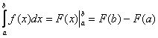, где – первообразная функция для функции .
Этапы решения определенного интеграла следующие:
1) Сначала находим первообразную функцию (неопределенный интеграл). Обратите внимание, что константа в определенном интеграле не добавляется. Обозначение является чисто техническим, и вертикальная палочка не несет никакого математического смысла, по сути – это просто отчёркивание. Зачем нужна сама запись ? Подготовка для применения формулы Ньютона-Лейбница.
2) Подставляем значение верхнего предела в первообразную функцию: .
3) Подставляем значение нижнего предела в первообразную функцию: .
4) Рассчитываем (без ошибок!) разность , то есть, находим число.

В определенном интеграле можно переставить верхний и нижний предел, сменив при этом знак:
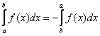
Для определенного интеграла справедливы свойства линейности:
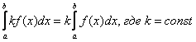
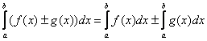 – это справедливо не только для двух, но и для любого количества функций.
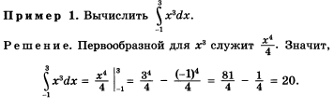
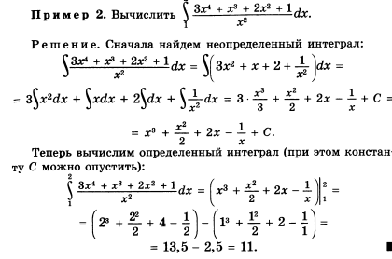
Пример 3
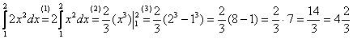
Пример 4
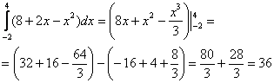
Пример 5
